KATEDRA I ZAKŁAD
HISTORII NAUK MEDYCZNYCH
UNIWERSYTETU MEDYCZNEGO W POZNANIU

Spotkanie historyków

medycyny i farmacji

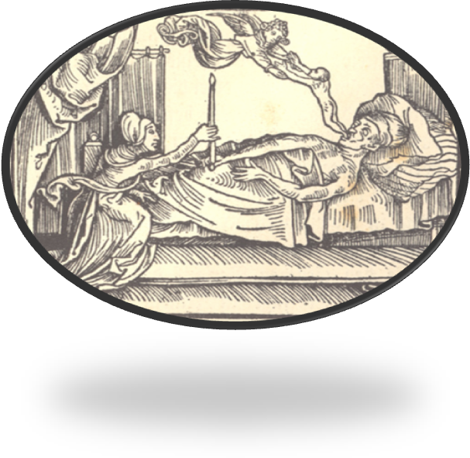

Anioł śmierci, drzeworyt z druku: Conrad Reiter, Mortilogus. Augsburg,1508

Zapraszamy na kolejne spotkanie miłośników historii medycyny i farmacji
(Seminarium Pogranicza Medycyny)
w dniu 13 maja br. (piątek) o godz. 16.00.

Lek. Halina Bogusz:

„Śmierć otulona płaszczem.
Ruch hospicyjny w Poznaniu - wielowymiarowość inspiracji i działań”

Pani lek. Halina Bogusz od szeregu lat prowadzi badania nad kształtowaniem się opieki hospicyjno-paliatywnej w Poznaniu
i jej międzynarodowym kontekstem. Jest pracownikiem naukowo-dydaktycznym Katedry i Zakładu Historii Nauk Medycznych UMP.

Miejsce spotkania: Centrum Kongresowo-Dydaktyczne UMP, Czytelnia KiZHNM, ul. Przybyszewskiego 37 A, parter

